**Экспресс эрудитов**

**Цели:**

развитие общеинтеллектуальных умений на материале, дополняющем школьную программу;

активизация познавательной деятельности учащихся;

развитие умения работать в группе.

**Ход игры**

**Ведущий***.* Ребята, сегодня у нас пройдет игра «Экспресс эрудитов».

***Экспресс*** – это скоростной поезд. ***Эрудит*** – это человек, обладающий глубокими, всесторонними знаниями.

Мы сейчас разделимся на группы. (Кружочки: красные, желтые, зеленые). Каждая группа – экспресс, который будет путешествовать по станциям. На каждой станции вас ждут сложные, но очень интересные задания по разным темам. Вы получаете маршрутный лист, в котором указана последовательность станций. В этот же лист будут выставляться баллы, набранные вами на станциях. В конце игры будет определён класс-победитель, в котором учатся самые эрудированные ребята.

Время пребывания на каждой станции 7 минут. По звонку колокольчика вы узнаете, когда нужно отправляться в путь к следующей станции.

Все экспрессы готовы? В путь! Удачи вам!

**I. Станция «Математическая».**

1. Задачи.

По двору ходили гуси. Всего у них было 22 ноги. К ним подошли двое козлят. Сколько стало ног? (30)

У Васи и Коли вместе 15 марок. Вася подарил Коле 2 марки. Сколько стало у них вместе марок? (15)

Стоят в поле два дуба. У каждого дуба по три ветки, на каждой ветке по 5 яблок. Сколько всего яблок? (Ни одного. На дубах яблоки не растут.)

2. Сколько квадратов на рисунке?

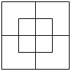

(10)

3. Эстафета.

29 – (6 + 8) = …(Т)                   69 – 44 – 19 = …(Л)                    18 + 18 – 23 = …(И)

27 – 18 + 2 = …(О)                   48 – 37 +  6 = … (Н)                    32 +  9 – 29 = … (О)

17 + 17– 29 =…(Ч)

|  |  |  |  |  |  |  |
| --- | --- | --- | --- | --- | --- | --- |
| * 11 | * 15 | * 6 | * 13 | * 5 | * 17 | * 12 |
|  |  |  |  |  |  |  |

(Отлично.)

**II. Станция «Игры со словами».**

1. Угадайте, какое слово нужно вписать в клетки, чтобы вместе с буквами, стоящими рядом, получились новые слова.

Слово в клетках означает остаток дерева.  (Пень.)

|  |  |  |  |  |  |
| --- | --- | --- | --- | --- | --- |
| сту сте сле | |  |  |  |  | | --- | --- | --- | --- | |  |  |  |  | |

Слово в клетках означает домашнее мурлыкающе животное. (Кот.)

|  |  |  |  |  |
| --- | --- | --- | --- | --- |
| лета ёл омка | |  |  |  | | --- | --- | --- | |  |  |  | |

2. Составьте из букв как можно больше слов. Буквы можно читать как по часовой стрелке, так и обратно.

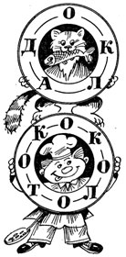

(Оклад, клад, доклад, док, код, лад, ад, ода, до. Около, кол, лот, тол, ток, кот, лото, лоток, окот, околоток, кок, око.)

3. Анаграммы.

Переставь буквы в словах так, чтобы получились новые слова.

насос – …….                              шрам – …….

масло – …….                              корт – …….

автор – …….                              баян – …….

банка – …….                              зов – …….

(Сосна, смола, товар, кабан, марш, крот, баня, воз).

**Физминутка**

*Мы топаем ногами  
Мы топаем ногами,  
Мы хлопаем руками,*

*Мы хлопаем руками,  
Киваем головой.  
Мы руки поднимаем,  
Мы руки опускаем  
И вновь играть начнем.*

**III. Станция «Ребусная».**

([Приложение 1](http://festival.1september.ru/articles/630588/pril1.doc))

**IV. Станция «Литературная».**

1. Сказочные предметы.

Восстановите оторванную часть листка.

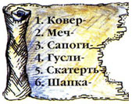

(Самолёт, кладенец, скороходы, самогуды, самобранка, невидимка.)

2. Хозяин домика.

Зачеркните буквы, которые встречаются в каждой строчке один раз, и узнаешь имена хозяев домиков – обезьянки, ослика, свинки. Из каких сказок они?

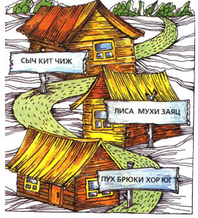

(Чичи. К.И. Чуковский «Доктор Айболит». Иа-Иа. Хрю-Хрю. А. Милн «Вини-Пух и все остальные».)

3. Стая ворон.

Колдунья превратила литературных героев в ворон. Все имена начинаются с кар.

Отгадайте их и злые чары развеются.

* 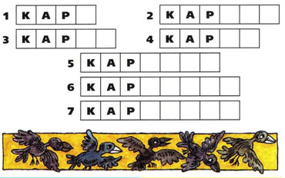

Тот, кто у Клары украл кораллы.

Попугай из сказки К. И. Чуковского «Айболит».

Папа Буратино из сказки А. Толстого «Золотой ключик…»

Мальчик из повести Я. Лари, вместе со своей сестрой Валей совершивший полёт на стрекозе.

Смешной толстячок с пропеллером из повести А. Линдгрен.

Приятель Самоделкина, весёлый человечек с необыкновенным носом, из сказок Ю. Дружкова.

Акула из стихотворения К. Чуковского «Айболит».

1. Карл. 2. Карудо. 3. Карло. 4. Карик. 5. Карлсон. 6. Карандаш. 7. Каракула.)

**Физминутка**

*Над волнами чайки кружат,  
Полетим за ними дружно.  
Брызги пены, шум прибоя,  
А над морем — мы с тобою!*

*(Дети машут руками, словно крыльями.)  
Мы теперь плывём по морю  
И резвимся на просторе.  
Веселее загребай  
И дельфинов догоняй.*

*(Дети делают плавательные движения руками.)*

**V. Станция «Загадкино».**

Отгадайте загадки. Впишите отгадки в вертикальные ряды. Если ответы будут вписаны правильно, то буквы по горизонтали в выделенных клетках составят текст русской пословицы.

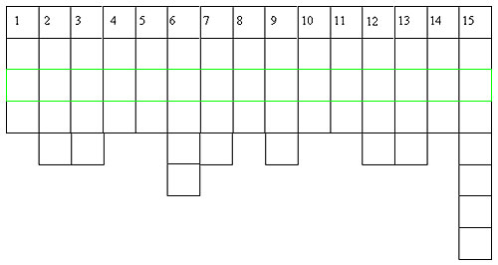

1. Утка в море,  
Хвост на заборе. (Ковш.)

2. Ходит, ходит,  
А в избу не входит. (Дверь.)

3. Чёрные птички  
На каждой страничке,  
Молчат, ожидают,   
Кто их прочитает. (Буквы.)

4. Две новые кленовые  
Подошвы двухметровые:  
На них поставил две ноги –   
И по большим снегам беги. (Лыжи.)

5. Стоял на крепкой ножке,  
Теперь лежит в лукошке.  (Гриб.)

6. Щиплет уши, щиплет нос,  
Лезет в валенки мороз,   
Брызнешь воду – упадёт  
Не вода уже, а лёд.  
Даже птице не летится,  
От мороза стынет птица.  
Повернуло солнце к лету.  
Что, скажи, за месяц это? (Январь.)

7. В два ряда дома стоят –  
Десять, двадцать, сто подряд,  
И квадратными глазами  
Друг на друга глядят. (Улица.)

8. Всю ночь летает –  
Мышей добывает.  
А станет светло –   
Спать летит в дупло. (Сова.)

9. Таять может, да не лёд,  
Не фонарь, а свет даёт. (Свеча.)

10. Весь день на воде,   
А водой не насытится. (Утка.)

11. Долгорукий старичок  
В уголке сплёл гамачок. (Паук.)

12. Грамоты не знаю,  
А весь век пишу. (Ручка.)

13. Хоть не шляпа, а с полями,  
Не цветок, а с корешком.  
Разговаривает с нами  
Всем понятным языком. (Книга.)

14. Весь день усами шевелят  
И время узнавать велят. (Часы.)

15. Ты со мною не знаком?  
Я живу на дне морском.  
Голова и восемь ног,  
Вот и весь я .... (Осьминог.)

**VI. Станция «Природоведческая».**

***1. Блиц-опрос.***

Какая птица выводит зимой птенцов? (Клёст.)

Вьют ли перелётные птицы гнёзда в тёплых странах? (Нет.)

Какой жук носит название месяца, в котором родился? (Майский).

Почему кустарник дикой розы называют шиповником? (Есть шипы.)

Какое травянистое растение расцветает весной первым? (Мать-и-мачеха.)

Какую птицу называют лесным доктором? (Дятел.)

У каких животных детеныши появляются осенью? (У зайцев.)

Какую траву и слепые знают? (Крапиву.)

Птенцы какой птицы не знают матери? (Кукушки.)

Сколько ног у паука? (Восемь.)

Как называется опадание листьев осенью? (Листопад.)

Какие звери летают? (Летучая мышь, белка-летяга.)

Что значит выражение «Волка ноги кормят»? (Волк не стережет добычу в засаде, а догоняет ее бегом.)

Каких зверей называют «шатунами»? (Медведей, не спящих зимой.)

**VII. Подведение итогов. Награждение.**